宁城县亿亨建材有限公司粘土矿
2024年度矿山地质环境治理计划书

宁城县亿亨建材有限公司
二〇二四年三月

目 录
一、 矿山基本情况 1
二、矿山地质环境治理方案的编制与执行情况 2
（一）方案编制概况 2
（二） 治理方案规划的治理工程内容 2
（三）矿山地质环境治理方案执行情况 6
三、本年度矿山生产计划 9
（一）本年度的主要生产指标计划 9
（二）开采范围 9
四、矿山地质环境问题 10
（一）矿山地质环境问题现状 10
（二）矿山地质环境问题预测 18
五、矿山地质环境防治工程 19
（一）矿山地质环境治理区的确定 19
（二）矿山地质环境治理工程 19
（三）矿山地质环境监测工程 20
六、经费预算 23

附图

1、宁城县亿亨建材有限公司粘土矿2024年度矿山地质环境治理工程部署图 比例尺1:2000

矿山基本情况
矿山基本信息表
矿山企业基本信息表
矿山名称 | 宁城县亿亨建材有限公司粘土矿
采矿权人 | 宁城县亿亨建材有限公司 |  | 法人代表 | 王俊仪
采矿许可证号 | C1504002009067120022623 |  | 发证机关 | 赤峰市自然资源局
有限期限 | 2021年6月15日至2024年6月15日 |  | 发证日期 | 2023年2月20日
矿区地址 | 宁城县八里罕镇杨树林村
经纬度坐标 | 东经：118°44′32″～118°44′41″；北纬：41°29′19″～41°29′27″。
经济类型 | 有限责任公司 |  | 生产规模 | 小型
开采矿种 | 砖瓦用粘土 |  | 采矿方式 | 露天开采
矿区面积 | 0.05km² |  | 生产现状 | 生产
建矿时间 | 2009年 |  | 设计生产能力 | 1×10⁴m³
设计服务年限 | 14.41年 |  | 实际生产能力 | 1×10⁴m³
剩余服务年限 | 14.41年 |  | 开采深度 | 720m-690m标高
查明资源储量 | 225740m³ |  | 剩余资源储量 | 200181.60m³
矿区范围拐点坐标 | 2000国家大地坐标系
矿区范围拐点坐标 | 点号  1  2  3  4 | X |  | Y
矿区范围拐点坐标 | 1 | 4595707.5752 |  | 40394973.9795
矿区范围拐点坐标 | 2 | 4595957.3958 |  | 40394982.6390
矿区范围拐点坐标 | 3 | 4595950.4663 |  | 40395182.4896
矿区范围拐点坐标 | 4 | 4595700.6556 |  | 40395173.8301
矿区范围拐点坐标 | 矿区面积：0.05km²；开采深度：由720m至690m标高。
基金计提 | 已计提0.51万元 |  | 基金使用 | 未使用
矿山企业联系方式
联系人 | 王俊仪 |  | 手机号 | 15949433000
通讯地址 | 宁城县八里罕镇杨树林村 |  | 邮编 | 024231
固定电话 | 无 |  | E-mail | 无

二、矿山地质环境治理方案的编制与执行情况

（一）方案编制概况
2009年8月，内蒙古灵信房地产评估有限责任公司编制的《宁城县八里罕镇杨树林子砖厂粘土矿矿产环境保护与综合治理方案》（评审备案登记编号:10078）（以下简称《原综合治理方案》）；
2013年10月，赤峰冠诚地质勘查有限责任公司编制了《内蒙古自治区宁城县八里罕镇杨树林子砖厂粘土矿矿山地质环境分期治理及土地复垦方案（2013.7.15—2014.8.31）》(备案编号:赤国土环分治备字[2014]018号)（以下简称《一分期治理方案》）；
2014年3月，赤峰冠诚地质勘查有限责任公司编制的《内蒙古自治区宁城县八里罕镇杨树林子砖厂粘土矿矿山地质环境分期治理及土地复垦方案（2014.8.1—2017.7.31）》（赤国土资环分治备字[2014]18号）（以下简称《二分期治理方案》）；
2020年6月，内蒙古龙旺地质勘探有限责任公司编制的《内蒙古自治区宁城县亿亨建材有限公司粘土矿矿山地质环境治理方案》（以下简称《治理方案》）（审查文号：赤矿治字（2020）120号）；
矿山于2021年3月自行编制了《宁城县亿亨建材有限公司粘土矿2021年度矿山地质环境治理计划书》，以下简称《2021年度治理计划书》。
矿山于2022年5月自行编制了《宁城县亿亨建材有限公司粘土矿2022年度矿山地质环境治理计划书》，以下简称《2022年度治理计划书》。
矿山于2023年3月自行编制了《宁城县亿亨建材有限公司粘土矿2023年度矿山地质环境治理计划书》，以下简称《2023年度治理计划书》。

治理方案规划的治理工程内容
2009年8月，内蒙古灵信房地产评估有限责任公司编制的《宁城县八里罕镇杨树林子砖厂粘土矿矿产环境保护与综合治理方案》（评审备案登记编号:10078）（以下简称《原综合治理方案》）。
《原综合治理方案》因编制时间较早，方案与矿山现状实际情况比较适用性较差。
2013年10月，赤峰冠诚地质勘查有限责任公司编制了《内蒙古自治区宁城县八里罕镇杨树林子砖厂粘土矿矿山地质环境分期治理及土地复垦方案（2013.7.15—2014.8.31）》(备案编号:赤国土环分治备字[2014]018号)（以下简称《一分期治理方案》）；
《一分期治理方案》设计治理内容为：
- 对露天采场北部进行覆土、平整、种植向日葵。
《一分期治理方案》设计治理的内容见表2-1。
表2-1 《一分期治理方案》设计治理工程情况表
年份 | 治理单元 | 面积  (m²) | 主要工程内容 | 治理费用  （万元）
2013.7.15～2014.8.1 | 露天采场北部 | 656 | 对露天采场北部进行覆土、平整、种植向日葵 | 5.00

2014年3月，赤峰冠诚地质勘查有限责任公司编制的《内蒙古自治区宁城县八里罕镇杨树林子砖厂粘土矿矿山地质环境分期治理及土地复垦方案（2014.8.1—2017.7.31）》（赤国土资环分治备字[2014]18号）（以下简称《二分期治理方案》）；
《二分期治理方案》设计治理内容为：
- 对晾晒场南侧进行整平、复垦为耕地（种草过渡）。
- 对晾晒场中部西侧边坡进行整形、种草。
《二分期治理方案》设计治理的内容见表2-2。
表2-2 《二分期治理方案》设计治理工程情况表
年份 | 治理单元 | 面积  (m²) | 主要工程内容 | 治理费用  （万元）
2014.8.11～2017.7.31 | 晾晒场南侧 | 4994 | 进行整平、复垦为耕地（种草过渡） | 10.00
2014.8.11～2017.7.31 | 晾晒场中部西侧边坡 | 533 | 整形、种草 | 10.00
合计 |  | 5527 | -- | 10.00
2020年6月，内蒙古龙旺地质勘探有限责任公司编制的《内蒙古自治区宁城县亿亨建材有限公司粘土矿矿山地质环境治理方案》（以下简称《治理方案》）（审查文号：赤矿治字（2020）120号）。
《治理方案》近期（2020年7月1日-2025年6月20日）设计治理工程内容：
1、对拟建露天采场设置警示牌；
2、对露天采场超采部分进行垫坡、翻耕、整平、种树；
3、对5#晾晒场、7#晾晒场、7#晾晒场边坡进行整形；
4、对整个复垦责任范围进行管护，对整个评估区进行监测；
《治理方案》近期设计治理的内容见表2-3。
表2-3 《治理方案》近期设计治理工程表
治理期限 | 治理年份 | 治理单元 | 治理工程内容 | 治理  工程量 | 治理费用  （万元）
近期 | 2020.7.1～2021.6.30 | 拟建露天采场  露天采场超采部分  5#晾晒场、7#晾晒场、8#晾晒场 | 设置警示牌（块） | 4 | 1.4
近期 | 2020.7.1～2021.6.30 | 拟建露天采场  露天采场超采部分  5#晾晒场、7#晾晒场、8#晾晒场 | 表土剥离（m³） | 4317.9 | 1.4
近期 | 2020.7.1～2021.6.30 | 拟建露天采场  露天采场超采部分  5#晾晒场、7#晾晒场、8#晾晒场 | 垫坡（m³） | 42.5 | 1.4
近期 | 2020.7.1～2021.6.30 | 拟建露天采场  露天采场超采部分  5#晾晒场、7#晾晒场、8#晾晒场 | 翻耕（m³） | 150 | 1.4
近期 | 2020.7.1～2021.6.30 | 拟建露天采场  露天采场超采部分  5#晾晒场、7#晾晒场、8#晾晒场 | 清运（m³） | 42.5 | 1.4
近期 | 2020.7.1～2021.6.30 | 拟建露天采场  露天采场超采部分  5#晾晒场、7#晾晒场、8#晾晒场 | 整形（m³） | 319.5 | 1.4
近期 | 2020.7.1～2021.6.30 | 拟建露天采场  露天采场超采部分  5#晾晒场、7#晾晒场、8#晾晒场 | 整平（m³） | 45 | 1.4
近期 | 2020.7.1～2021.6.30 | 拟建露天采场  露天采场超采部分  5#晾晒场、7#晾晒场、8#晾晒场 | 种草（m²） | 150 | 1.4
近期 | 2020.7.1～2021.6.30 | 拟建露天采场  露天采场超采部分  5#晾晒场、7#晾晒场、8#晾晒场 | 监测、管护 | 1年 | 1.4
近期 | 2021.7.1～2025.6.30 | -- | 监测、管护 | 4年 | 1.4

矿山于2021年3月自行编制了《宁城县亿亨建材有限公司粘土矿2021年度矿山地质环境治理计划书》，以下简称《2021年度治理计划书》。
《2021年度治理计划书》设计治理工程内容：
- 对废弃砖窑建筑物进行拆除、清理，对拆除后的废弃物进行清运，对清运后场地进行整平。
《2021年度治理计划书》设计治理的内容见表2-4。设计治理单元拐点坐标见表2-5。
表2-4 《2021年度治理计划书》设计治理工程表
单元名称 | 面积 | 工程量 | 治理费用  （万元）
单元名称 | m² | 工程量 | 治理费用  （万元）
废弃砖窑 | 1957 | 拆除清理3914m³，清运3914m³，整平587m³。 | 23.65
合计 | 1957 | -- | 23.65

表2-5 2021年度治理单元拐点坐标表
复垦责  任范围 | 面积(m²) | 拐点编号 | 2000国家大地坐标系(3度带) |  | 拐点编号 | 2000国家大地坐标系(3度带)
复垦责  任范围 | 面积(m²) | 拐点编号 | X | Y | 拐点编号 | X | Y
废弃砖窑 | 1957 | 1 | 4596280.74 | 40395272.62 | 7 | 4596183.55 | 40395203.55
废弃砖窑 | 1957 | 2 | 4596181.87 | 40395218.47 | 8 | 4596187.11 | 40395203.33
废弃砖窑 | 1957 | 3 | 4596179.49 | 40395214.96 | 9 | 4596191.51 | 40395204.07
废弃砖窑 | 1957 | 4 | 4596178.47 | 40395210.81 | 10 | 4596241.70 | 40395232.38
废弃砖窑 | 1957 | 5 | 4596178.95 | 40395207.88 | 11 | 4596287.91 | 40395258.31
废弃砖窑 | 1957 | 6 | 4596180.68 | 40395206.00
矿山于2022年5月自行编制了《宁城县亿亨建材有限公司粘土矿2022年度矿山地质环境治理计划书》，以下简称《2022年度治理计划书》。
《2022年度治理计划书》设计治理工程内容：
- 对旋转窑场地煤矸石进行清运。
- 对工业场地煤矸石进行清运。
《2022年度治理计划书》设计治理的内容见表2-6。设计治理单元拐点坐标见表2-7。
表2-6 《2022年度治理计划书》设计治理工程表
单元名称 | 治理面积  （m²） | 工程量 | 治理费用  （元）
旋转窑场地 | 393 | 清运50m³ | 2019
工业场地 | 293 | 清运50m³ | 2019
合计 | 686 | -- | 2019
表2-7 2022年度治理单元拐点坐标表
单元名称 | 面积（m²） | 2000国家坐标系
单元名称 | 面积（m²） | 拐点编号 | X | Y | 拐点编号 | X | Y
旋转窑场地 | 393 | 1 | 4595917.5043 | 40395195.7354 | 4 | 4595852.2191 | 40395170.2813
旋转窑场地 | 393 | 2 | 4595893.2286 | 40395180.1801 | 5 | 4595855.0474 | 40395187.2507
旋转窑场地 | 393 | 3 | 4595867.7744 | 40395160.8538 | 6 | 4595887.1007 | 40395189.8433
工业场地 | 293 | 1 | 4596245.4575 | 40395258.9126 | 4 | 4596266.3359 | 40395280.9172
工业场地 | 293 | 2 | 4596248.9228 | 40395262.0313 | 5 | 4596250.1357 | 40395273.2935
工业场地 | 293 | 3 | 4596260.6182 | 40395268.0956 | 6 | 4596236.0146 | 40395263.6774
矿山于2023年3月自行编制了《宁城县亿亨建材有限公司粘土矿2023年度矿山地质环境治理计划书》，以下简称《2023年度治理计划书》。
《2023年度治理计划书》设计治理工程内容：
- 对旋转窑场地北西边坡进行削坡整形、回填垫坡。
《2023年度治理计划书》设计治理的内容见表2-8。设计治理单元拐点坐标见表2-9。
表2-8 《2023年度治理计划书》设计治理工程表
单元名称 | 治理面积  （m²） | 工程量 | 治理费用  （万元）
旋转窑场地北西边坡 | 622 | 削坡整形115m³，回填垫坡115m³。 | 0.35
合计 | 622 | -- | 0.35
表2-9 2023年度治理单元拐点坐标表
单元名称 | 面积（m²） | 2000国家坐标系
单元名称 | 面积（m²） | 拐点编号 | X | Y | 拐点编号 | X | Y
旋转窑场地北西侧边坡 | 622 | 1 | 4596006.7134 | 40395034.0989 | 4 | 4595998.6021 | 40395049.7148
旋转窑场地北西侧边坡 | 622 | 2 | 4595994.4567 | 40395032.4424 | 5 | 4596013.7030 | 40395051.9848
旋转窑场地北西侧边坡 | 622 | 3 | 4595992.3840 | 40395038.1670 | 6 | 4596008.7681 | 40395055.1432
旋转窑场地北西侧边坡 | 622 | 4 | 4595990.6074 | 40395045.0759

（三）矿山地质环境治理方案执行情况
矿山已完成《一分期治理方案》设计治理工作部署，2016年6月21日，赤峰市自然资源局聘请有关专家对其进行验收，并出具《内蒙古自治区矿山地质环境分期治理工程验收意见书》（编号：16031）。《一分期治理方案》设计治理工程完成情况见表2-10，治理效果见照片2-1。
表2-10 《一分期治理方案》设计治理工程完成情况表
年份 | 治理单元 | 面积  (m²) | 主要工程内容 | 完成情况 | 治理费用  （万元） | 备注
2013.7.15  ～2014.8.1 | 露天采场北部 | 656 | 对露天采场北部进行覆土、平整、种植向日葵 | 已完成 | 5.00 | 已验收

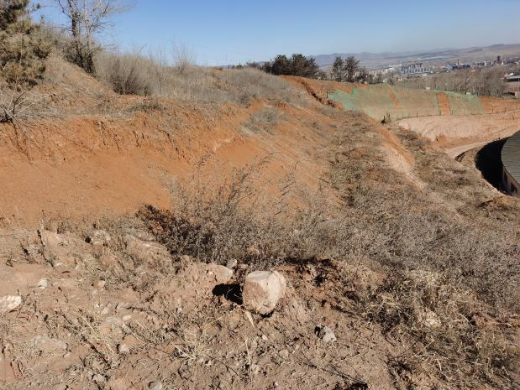
照片2-1 露天采场北部治理效果
矿山已完成《二分期治理方案》设计治理工作部署，2019年4月3日，赤峰市自然资源局聘请有关专家组成专家组对其进行验收，并出具《内蒙古自治区矿山地质环境分期治理工程验收意见书》（编号：192002）。《二分期治理方案》设计治理工程完成情况见表2-11，治理效果见照片2-2。
表2-11 《二分期治理方案》设计治理工程完成情况表
年份 | 治理单元 | 面积  (m²) | 主要工程内容 | 完成情况 | 治理费用  （万元） | 备注
2014.8.11～2017.7.31 | 晾晒场南侧 | 4994 | 进行整平、复垦为耕地（种草过渡） | 已完成 | 10.00 | 已验收
2014.8.11～2017.7.31 | 晾晒场中部西侧边坡 | 533 | 整形、种草 | 已完成 | 10.00 | 已验收
合计 |  | 5527 | -- | -- | 10.00 | 已验收

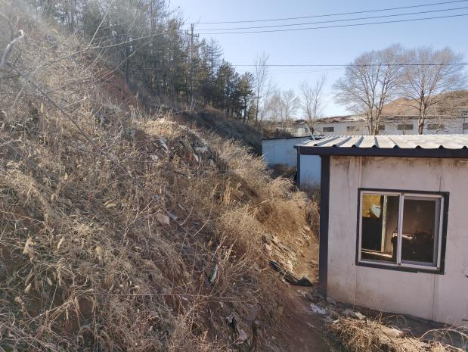
照片2-2 晾晒场中部西侧边坡治理效果
矿山已完成《2021年度治理计划书》的工作部署，尚未核查。
《2021年度治理计划书》设计治理工程完成情况见表2-12。
表2-12 《2021年度治理计划书》设计治理工程完成情况
单元名称 | 面积 | 工程量 | 完成情况 | 治理费用  （万元） | 备注
单元名称 | m²
废弃砖窑 | 1957 | 拆除清理3914m³，清运3914m³，整平587m³。 | 部分完成 | 23.65 | 未核查
合计 | 1957 | -- | -- | 23.65 | 未核查
矿山已完成《2022年度治理计划书》的工作部署，尚未核查。
《2022年度治理计划书》设计治理工程完成情况见表2-13。
表2-13 《2022年度治理计划书》设计治理工程完成情况
单元名称 | 治理面积  （m²） | 工程量 | 完成情况 | 治理费用  （元） | 备注
旋转窑场地 | 393 | 清运50m³ | 已完成 | 2019 | 未核查
工业场地 | 293 | 清运50m³ | 已完成 | 2019 | 未核查
合计 | 686 | -- | -- | 2019 | 未核查
矿山已完成《2023年度治理计划书》的工作部署，尚未核查。
《2022年度治理计划书》设计治理工程完成情况见表2-14，治理效果见照片2-3。
表2-14 《2023年度治理计划书》设计治理工程完成情况
单元名称 | 治理面积  （m²） | 工程量 | 完成情况 | 治理费用  （万元） | 备注
旋转窑场地  北西边坡 | 622 | 削坡整形115m³，  回填垫坡115m³。 | 已完成 | 0.35 | 未核查
合计 | 622 | -- |  | 0.35

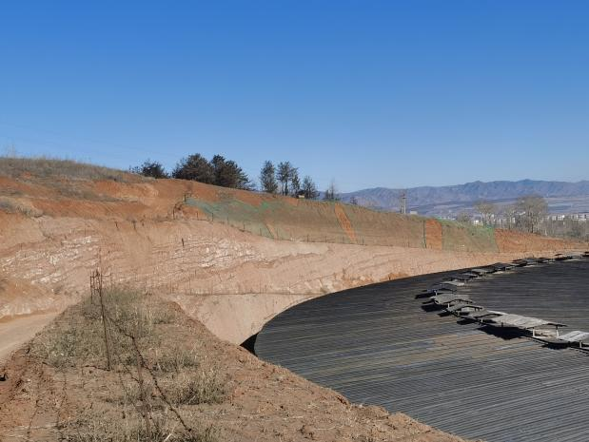
照片2-3 旋转窑场地北西侧边坡治理效果
前期治理存在的问题：《2021年度治理计划书》设计治理的废弃砖窑大烟筒尚未拆除。

三、本年度矿山生产计划

（一）本年度的主要生产指标计划
宁城县亿亨建材有限公司粘土矿现状为生产矿山，因前期已存有生产用粘土，本年度不需要进行采矿，因此，本年度不计划进行开采，本年度矿山不再增设新的生产单元。

（二）开采范围
矿山本年度不计划开采，本年度不存在拟开采位置。

四、矿山地质环境问题

（一）矿山地质环境问题现状
现状破坏矿山地质环境的单元主要旋转窑场地、工业场地、办公生活区等。各破坏单元按照现状条件下从矿山地质灾害现状、含水层破坏现状、地形地貌景观影响现状及土地资源影响现状四个方面进行叙述（矿区全景卫星图见图4-1）

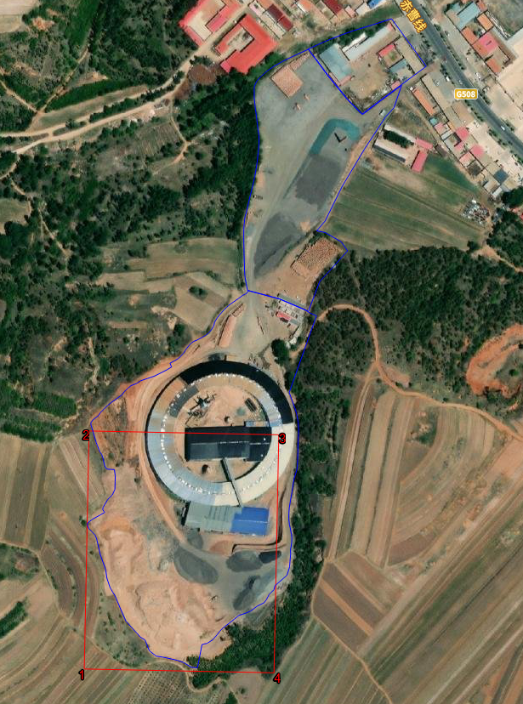
旋转窑场地
工业场地
办公生活区

图4-1 宁城县亿亨建材有限公司粘土矿全景卫星图
1、旋转窑场地
旋转窑场地位于矿区北东侧，占地面积61096m²，场地包含露天采场、旋转窑、宿舍、成品砖堆、土堆（前期采出的粘土）、煤矸石场地、地磅、部分矿区道路。露天采场开采标高721-690m标高，场地西南侧边坡高5-8m，东南侧、北西侧边坡高1-2m，边坡坡度40—80°，边坡长约400m。现状露天采场已超出采矿许可证开采范围，宁城县自然资源局2018年7月12日下达越界开采行政处罚决定书（宁国土资罚字[2018]61号），场地内堆放大量成品砖，堆放高度2-3m，宿舍为彩钢结构，房屋高约2.5m，表土堆放高度10-15，堆放坡度约45°，零散煤矸石堆放高度1-2m，堆放坡度约20°，堆放量约80m³（见照片4-1至4-7）。
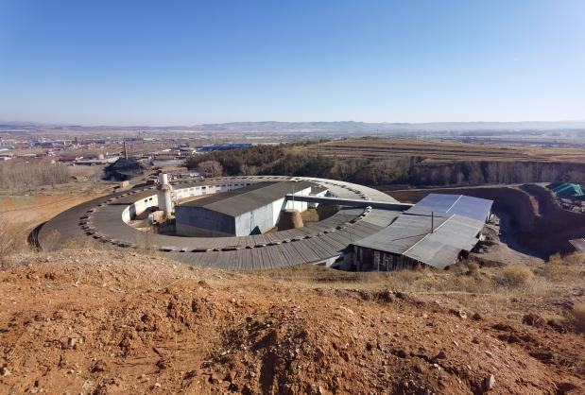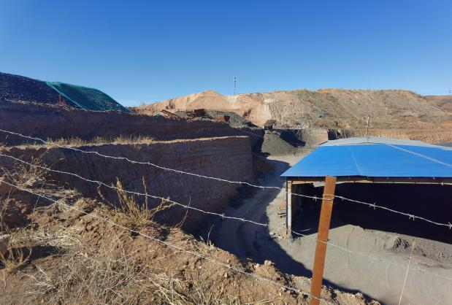
照片4-1 旋转窑场地 照片4-2 旋转窑场地边坡
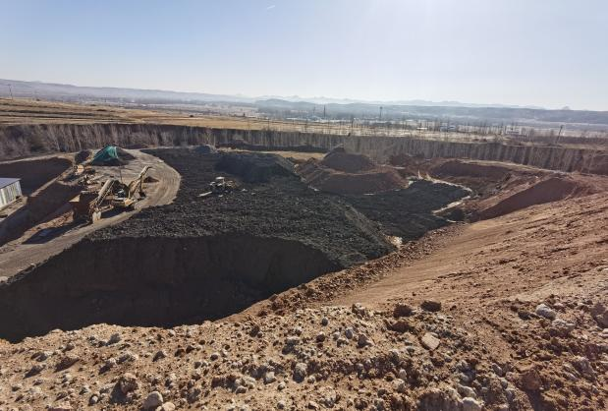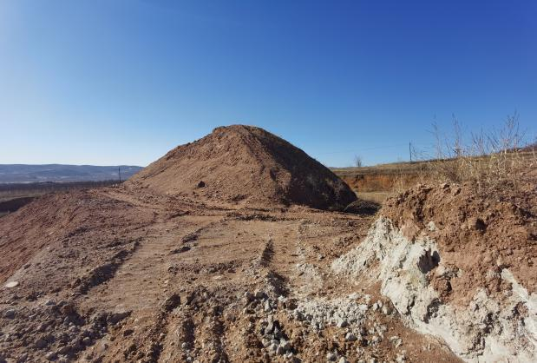
照片4-3 煤矸石场地 照片4-4 旋转窑场地土堆
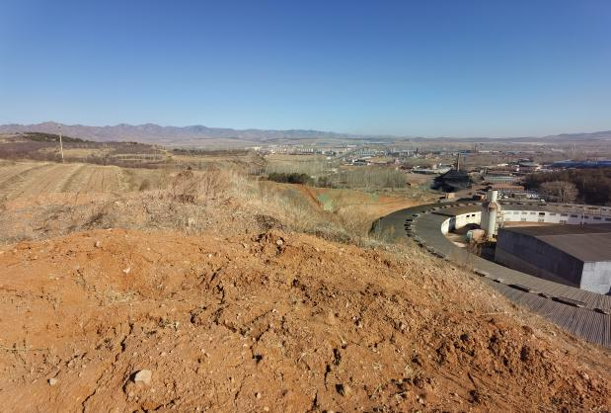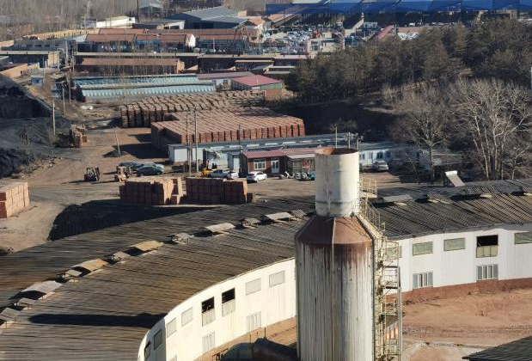
照片4-5 旋转窑北西侧 照片4-6 成品砖堆、宿舍
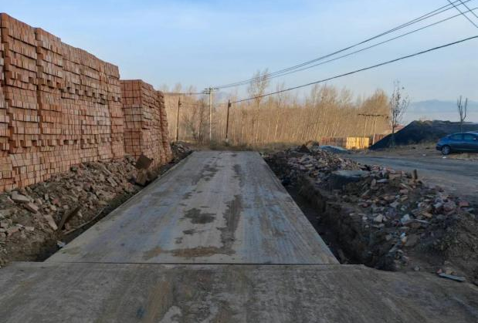
照片4-7 地磅

（1）地质灾害现状
旋转窑场地南西侧边坡高5-8m，南东侧、北西侧边坡高1-2m，边坡坡度40—80°，边坡长约400m，边坡岩体稳固，该场地现状条件下地质灾害不发育。
（2）含水层破坏现状
旋转窑场地露天采场开采标高为721-690m，根据矿山水源井可知，水位埋深7.97～16.29m，矿区地下水位标高约670m，露天采场开采未揭露含水层，未破坏含水层结构。
（3）地形地貌景观影响现状
该场地现状破坏原生地形地貌，坡面欠规整，造成与原生自然景观的不协调，破坏了原生地形地貌景观。
（4）土地资源现状
该场地总占地面积61096m²，损毁的土地类型旱地为19214m²，有林地2893m²，采矿用地为38989m²。
2、工业场地
工业场地位于矿区北东侧，占地面积24480 m²，场地内包含1处煤矸石堆、2处成品砖堆、1处值班室。煤矸石堆放高度1-5m，堆放坡度约30°，堆放方量约500m³，2处成品砖，堆放高度2-3m，值班室为彩钢结构建筑，高约2.5m（见照片4-8至4-11）。
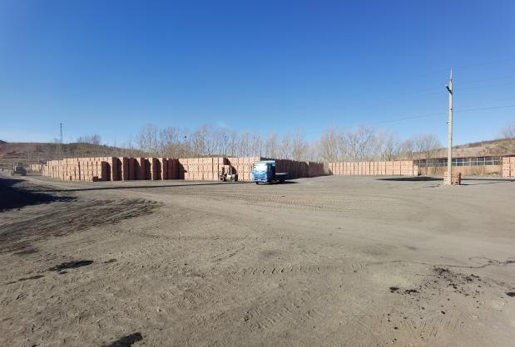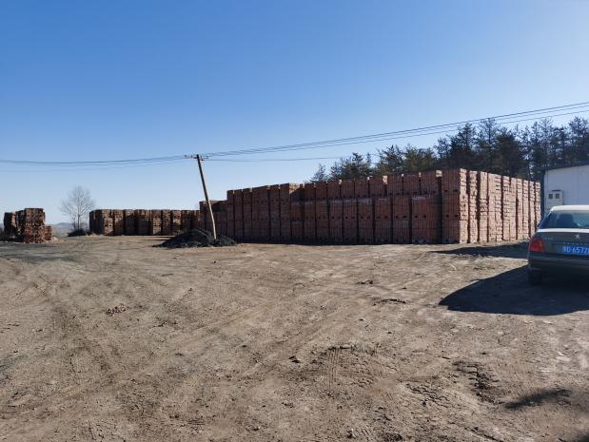
照片4-8 成品砖堆放场地 照片4-9 成品砖堆
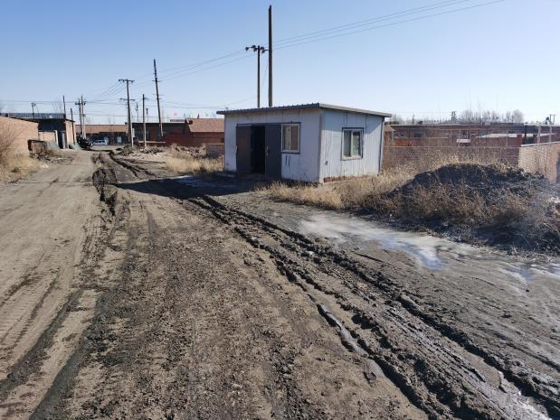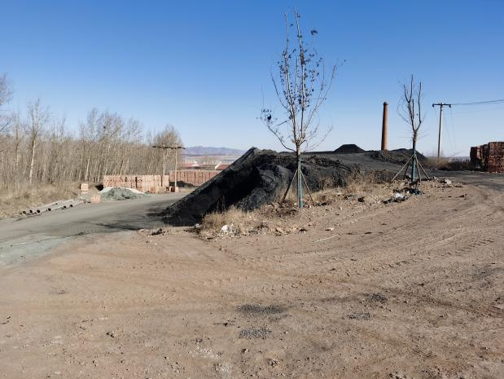
照片4-10 值班室 照片4-11 煤矸石堆
（1）地质灾害现状
工业场地煤矸石堆放高度1-5m，堆放坡度约30°，该场地现状条件下地质灾害不发育。
（2）含水层破坏现状
工业场地建于地表，场地建设未揭露含水层，未破坏含水层结构。
（3）地形地貌景观影响现状
该场地现状破坏原生地形地貌，造成与原生自然景观的不协调，破坏了原生地形地貌景观。
（4）土地资源现状
该场地占地面积24480m²，破坏土地类型为采矿用地。
3、办公生活区
办公生活区位于矿区北部，占地面积6793m²，建筑为砖混结构，高3—4m。（见照片4-12）。
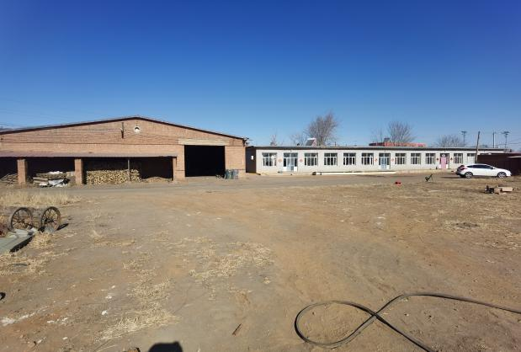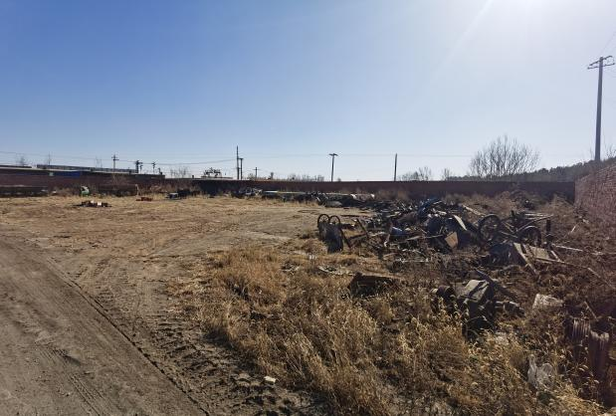
照片4-12 办公生活区
（1）地质灾害现状
办公生活区建于较平缓地带，场地无高陡边坡，该场地现状条件下地质灾害不发育。
（2）含水层破坏现状
办公生活区属于地表建设，该场地现状未揭露含水层，未对含水层造成影响。
（3）地形地貌景观影响现状
该场地现状破坏原生地形地貌，造成与原生自然景观的不协调，破坏了原生地形地貌景观。
（4）土地资源现状
该场地占地面积6793m²，占用土地类型采矿用地为5191m²，村庄为1602m²。
矿业活动影响的各单元旋转窑场地、工业场地、办公生活区、总面积92369m²，矿山现状损毁的土地类型为旱地43694m²、有林地2893m²、采矿用地44180m²、村庄1602m²。矿业活动影响的区域包括总面积92369m²，土地权属宁城县八里罕镇杨树林村所有，权属明确，界线明显，不存在权属争议。矿山地质环境问题现状见表4-1，已损毁土地权属见表4-2。
表4-1 矿山地质环境问题现状
单元名称 | 面积  （m²） | 地类代码及名称
单元名称 | 面积  （m²） | 地质  灾害 | 含水层 | 地形地貌景观 | 土地资源
旋转窑场地 | 61096 | 不发育 | 未对含水层造成破坏 | 破坏了地形地貌景观 | 旱地、有林地、灌木林地、采矿用地
工业场地 | 24480 | 不发育 | 未对含水层造成破坏 | 破坏了地形地貌景观 | 旱地、
办公生活区 | 6793 | 不发育 | 未对含水层造成破坏 | 破坏了地形地貌景观 | 旱地、村庄
合计 | 92369 | -- | -- | -- | --

表4-2 已损毁土地现状统计表
破坏单元 | 一级地类 |  | 二级地类 |  | 面积  （m²） |  | 土地权属
破坏单元 | 编号 | 名称 | 编号 | 名称 |  |  | 土地权属
旋转窑场地 | 01 | 耕地 | 013 | 旱地 | 19214 | 61096 | 宁城县八里罕镇杨树林村
旋转窑场地 | 03 | 林地 | 031 | 有林地 | 2893 | 61096 | 宁城县八里罕镇杨树林村
旋转窑场地 | 20 | 城镇村及工矿用地 | 204 | 采矿用地 | 38989 | 61096 | 宁城县八里罕镇杨树林村
工业场地 | 01 | 耕地 | 013 | 旱地 | 24480 | 24480 | 宁城县八里罕镇杨树林村
办公生活区 | 20 | 城镇村及工矿用地 | 204 | 采矿用地 | 5191 | 6793 | 宁城县八里罕镇杨树林村
办公生活区 | 20 | 城镇村及工矿用地 | 203 | 村庄 | 1602 | 6793 | 宁城县八里罕镇杨树林村
合计 |  |  |  |  | 92369 | 92369 | 宁城县八里罕镇杨树林村

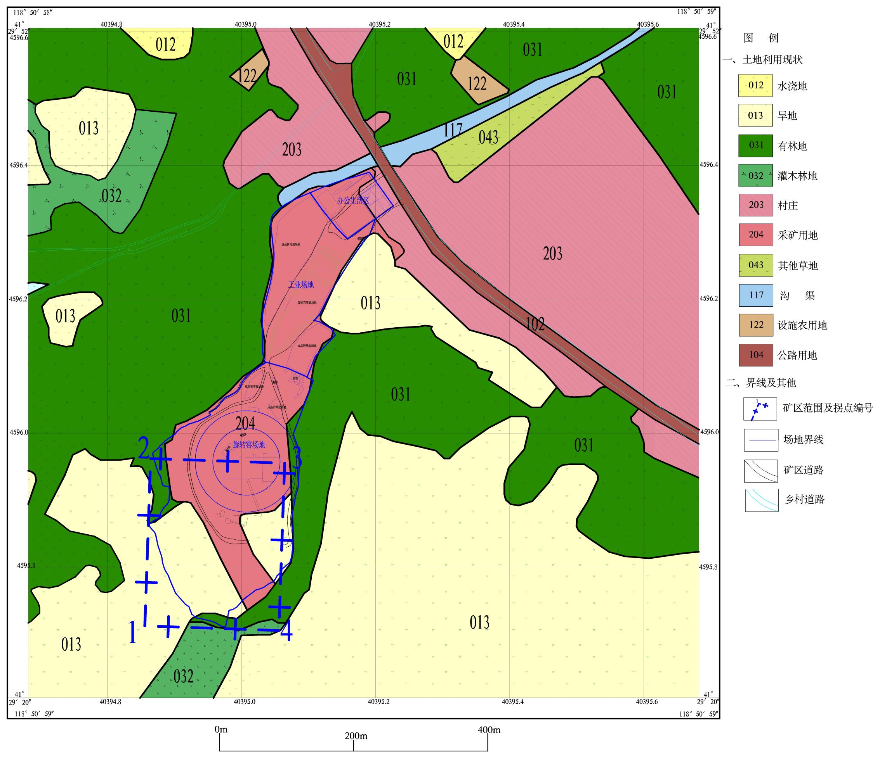
图4-2 宁城县亿亨建材有限公司粘土矿土地利用现状图

（二）矿山地质环境问题预测
矿山因前期已存有生产用粘土，本年度不需要进行采矿，因此，本年度不计划进行开采，本期无开采计划。因此本年度矿山不会增加建设新的生产单元。预测本年度开采可能影响区域主要矿山地质环境问题及拟损毁土地区域与现状基本保持一致。

五、矿山地质环境防治工程

（一）矿山地质环境治理区的确定
1、治理区及土地复垦责任区确定的原则、依据
（1）根据矿山地质环境影响现状和预测结果，进行治理区的确定。
（2）治理区的确定要与矿业生产相协调，应治、可治场地必须治理。
2、治理区及土地复垦责任区确定
治理区域范围包括已存在矿山地质环境问题的区域及本期开采区、矿业活动影响区域。根据《土地复垦方案编制规程》，土地复垦责任范围为复垦区中已损毁和拟损毁的土地及土地复垦方案涉及的生产年限结束后不再留续使用的永久性建设用地共同构成的区域。
该矿山已存在矿山地质环境问题的区域包括为。本年度矿山地质环境问题包括旋转窑场地、工业场地、办公生活区以上所有区域。
本年度治理单元为旋转窑场地地磅周围废砖进行清运，因场地周围矿业活动频繁，暂不进行复垦工程。2024年度治理单元拐点坐标见表5-1。
表5-1 2024年度治理单元拐点坐标表
单元名称 | 面积（m²） | 2000国家坐标系
单元名称 | 面积（m²） | 拐点编号 | X | Y | 拐点编号 | X | Y
旋转窑场地地磅周围 | 71 | 1 | 4596078.5542 | 40395163.1054 | 3 | 4596063.0710 | 40395172.9966
旋转窑场地地磅周围 | 71 | 2 | 4596079.3659 | 40395167.0739 | 4 | 4596061.4775 | 40395168.8477

（二）矿山地质环境治理工程
本年度治理单元为旋转窑场地地磅周围。
本年度对旋转窑场地地磅周围废砖进行清运。
其主要工作量如下：
1、旋转窑场地地磅周围
- 石方清运
对旋转窑场地地磅周围废砖进行清运，清运工程量为10m³。
具体工程量汇总见表5-2。
表5-2 2024年度治理计划工程量汇总表
单元名称 | 治理面积 | 工程量
单元名称 | 治理面积 | 石方清运
单元名称 | m² | m³
旋转窑场地地磅周围 | 71 | 10
合计 | 71 | 10

（三）矿山地质环境监测工程
1、地质灾害监测
建立露天采场边坡岩移观测点，按岩层及地表移动观测规程要求，对受采动影响的地表移动变形情况进行监测。
（1）、监测点布设
根据矿山实际生产情况，在开采过程中的采坑边坡进行稳定性监测，实时监测边坡的变化情况。由于监测边坡在开采中不断变化，故监测点设置在露天采场北侧边坡处。
（2）、监测内容
崩塌：目测、拍照并记录其位置、规模、形成模式、诱因、发生时间等数据；边坡移动变形采用仪器测量其裂缝宽度、变形速度等并进行记录。
（3）、监测方法
边坡崩塌监测采用目测法，移动变形监测采用仪器测量法，铺设监测点方法进行监测，监测点位置随边坡向前推进。监测点坐标表见表5-3。
表5-3 地质灾害监测点坐标表
监测点  编号 | X | Y | 监测点  编号 | X | Y
J1 | 4595990.3079 | 40395011.9722 | J2 | 4595920.5362 | 40394999.3745
（4）、监测频率
正常情况下每月监测1次，雨季时应每周1次；根据实际情况，对于存在隐患的地段则应每天监测1次，或者进行连续跟踪监测，确保及时预警崩塌灾害的发生，避免人员财产的损失，并填写地形地貌景观及土地资源监测记录表（5-4）。
本年度共监测12次。

表5-4 崩塌地质灾害监测记录表
时间： 年 月 日 星期 天气：
监测单元
监测内容
监测人员
监测情况：
存在问题
处理意见
处理结果

2、土地资源和地形地貌景观监测
（1）监测范围
矿山地质环境影响范围及土地复垦责任区。
（2）监测内容
对矿区各工业活动场地的面积、高度、深度、损毁等情况进行监测。本次沿矿区首采区外围设置一条监测路线，监测路线长0.983km（见表5-5）。
（3）监测方法
采用观察和拍摄影像结合的方式，对各场地外观参数、土地破坏情况进行实地调查、对比分析，土地损毁面积发生变化较大时应进行实地测量。
（4）监测频率
监测频率为每月一次，并做好记录，进入雨季或者地质灾害体发生变形较大时要增加监测次数。共计监测12次/年。
（5）技术要求
对监测结果进行记录，有测量工作时按相关规范执行。
（6）监测时限
监测时限为2024年1月1日—2024年12月31日。
表5-5 土地资源和地形地貌景观监测记录表
项目名称：宁城县亿亨建材有限公司粘土矿 第 页 共 页
监测时间 | 监测人 | 监测位置 | 监测内容 |  |  |  |  | 损毁类型
监测时间 | 监测人 | 监测位置 | 地形地貌景观 |  | 土地资源 |  | 随意堆放情况 | 挖损 | 压占

六、经费预算
经估算，宁城县亿亨建材有限公司粘土矿矿山地质环境治理工程经费概算总额为1428元。
表6-1 工程施工费预算总表单位：元
序号 | 单项名称 | 预算金额 | 各费用占工程施工费的比例（%）
序号 | （1） | （2） | （3）
1 | 石方工程 | 228 | 15.96
2 | 监测费 | 1200 | 84.04
总 计 |  | 1428 | 100.00
表6-2 工程施工费预算表单位：元
序号 | 定额编号 | 单项名称 | 单位 | 工程量 | 综合单价（元） | 合计（元）
 | 1 | 2 | 3 | 4 | 5 | 6
一 |  | 土方工程 |  |  |  | 228
二 |  | 石方工程 |  |  |  | --
1 | 20342 | 回填/垫坡/清运 | 100m³ | 0.1 | 2283.91 | 228
三 |  | 植被恢复工程 |  |  |  | --
总计 |  |  |  |  |  | 228
表6-3 监测与管护费计算表单位：元
序号 | 费用名称 | 每次费用 | 次数 | 费用(元)
序号 | （1） | （2） | （3） | (1)=(2)×(3)
1 | 监测费 | 1000 | 12 | 1200
总计 |  |  |  | 1200

表6-4 石方清运工程施工费单价分析表
回填、清运
定额编号： | 20342 |  |  | 单位：100m³
工作内容：装、运、卸、空回
编号 | 名称及规格 | 单位 | 数量 | 单价(元) | 小计(元)
一 | 直接费 |  |  |  | 1501.98
(一) | 直接工程费 |  |  |  | 1449.79
1 | 人工费 |  |  |  | 79.82
 | 甲类工 | 工日 | 0.10 | 86.21 | 8.62
 | 乙类工 | 工日 | 1.10 | 63.16 | 69.48
 | 其他费用 | % | 2.20 | 78.10 | 1.72
2 | 机械费 |  |  |  | 1369.97
 | 装载机2m³ | 台班 | 0.48 | 898.80 | 431.42
 | 推土机74kw | 台班 | 0.22 | 627.41 | 138.03
 | 自卸汽车5t | 台班 | 1.98 | 389.41 | 771.03
 | 其他费用 | % | 2.20 | 1340.48 | 29.49
(二) | 措施费 | % | 3.60 | 1449.79 | 52.19
二 | 间接费 | % | 6.00 | 1501.98 | 90.12
三 | 利润 | % | 3.00 | 1592.10 | 47.76
四 | 材料价差 |  |  |  | 571.52
 | 柴油 | kg | 138.28 | 4.13 | 571.52
五 | 税金 | % | 3.28 | 2211.38 | 72.53
 | 合计 | 元 |  |  | 2283.91

表6-5 赤峰市2024年1季度材料价格表
序号 | 名称 | 单位 | 价格（元） | 单价来源
1 | 柴油 | Kg | 7.54 | 市场询价

表6-6 台班定额取费表
机械名称及规格 | 台班费 | 一类费用  小计 | 二类费用
机械名称及规格 | 台班费 | 一类费用  小计 | 二类费 | 人工费 |  | 动力 | 汽油 |  | 柴油 |  | 电 |  | 水 |  | 风
机械名称及规格 | 台班费 | 一类费用  小计 | 合计 | （元/日） |  | 燃料费 | （元/kg） |  | （元/kg） |  | （元/kw.h） |  | （元/m³） |  | （元/m³）
机械名称及规格 | 台班费 | 元 | 元 | 工日 | 金额 | 小计 | 数量 | 金额 | 数量 | 金额 | 数量 | 金额 | 数量 | 金额 | 数量 | 金额
推土机功率74KW | 627.41 | 207.49 | 419.92 | 2 | 172.42 | 247.5 |  |  | 55 | 247.5

